Proef November (U11-U10-U9-U8)
Test 1: Topscorer - gericht trappen op doel
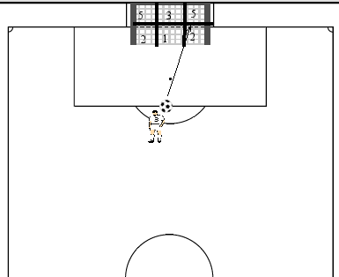 | - Afstand volgens leeftijd = 10m -15m of 20m  - 3 X trappen  - Punten optellen
Test 2: Loopspel zonder bal -
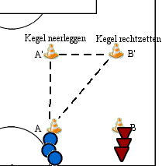 | - Afstand aanpassen aan de leeftijd  - Ploegen van 3 à 4 spelers  - 3x laten uitvoeren  - Per gewonnen duel 1 punt  - 1 ploeg aan kegel A – 1 aan kegel B  - Samen starten : ploeg A legt kegel A’ neer en plaatst kegel B’ recht en loopt terug naar startpositie … 2 loopt – 3 loopt – 4 loopt – 1 loopt …  - Wie kan als eerste beide kegels A’ en B’ neerleggen.
Test 3: gerichte pas binnenkant voet
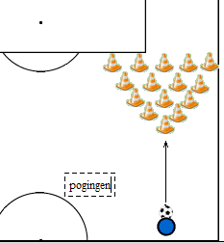 | - 15 kegels – kegels 50cm van elkaar  - Trap van op 7 à 10 m  - 3 x trappen – omgetrapte kegels na iedere trap wegnemen  - Punten : aantal omgetrapte kegels na 3 pogingen
Test 4: Technische oefening : Leiden van de bal
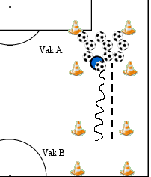 | - Bal leiden van vak A naar vak B  - Hoeveel ballen kunnen in 1’ van vak A naar vak B geleid worden  - 1 punt per bal

